ক্ষতিকর এনার্জি ড্রিংকস ও ক্যানজাত খাবার

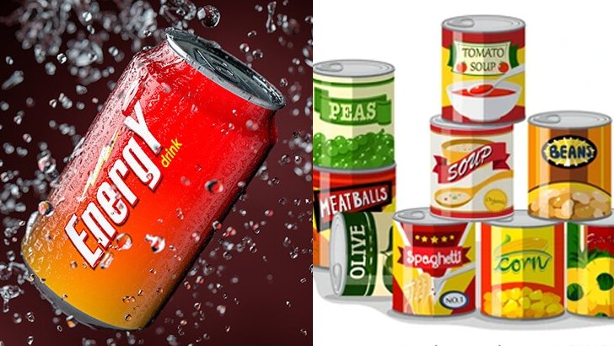
আমাদের দেশে যুবক-যুবতীদের মাঝে এনার্জি ড্রিংকস বা শক্তিবর্ধক পানীয় বেশ জনপ্রিয়। জনপ্রিয় ক্যাফেইনসমৃদ্ধ এনার্জি ড্রিংকস বা শক্তিবর্ধক পানীয়র সঙ্গে হৃৎপিণ্ড, স্নায়ু এবং পাকস্থলীর সমস্যার যোগসূত্র রয়েছে। ক্যাফেইনসমৃদ্ধ এনার্জি ড্রিংকসগুলো জনপ্রিয় ঠিকই কিন্তু এক গবেষণায় দেখা গেছে পানীয়গুলো আপনার রক্তনালিকে ধীরে ধীরে অকার্যকর করে দেয়।
যুবক-যুবতীরা যখন ব্যায়াম বা পরিশ্রম করে তখন এই এনার্জি ড্রিংকস মাঝে মাঝে পান করে থাকে। ব্যায়াম ও খেলাধুলার সময় সবচেয়ে বেশি রক্ত সঞ্চালন প্রয়োজন, যাতে অক্সিজেন দ্রুত শরীরের কোষগুলোতে পৌঁছাতে পারে। অথচ এনার্জি ড্রিংকস্গুলো রক্তনালির ডায়ামিটার বা প্রশস্ততা কমিয়ে দেয়। ফলে রক্তপ্রবাহ কম হয় এবং অক্সিজেন সরবরাহ স্বাভাবিকের চেয়ে কম হয়ে থাকে। এর ফলে এনার্জি ড্রিংকস পান করার পর কারও কার্ডিয়াক এরেস্ট হলেও অবাক হওয়ার কিছু থাকবে না।
এনার্জি ড্রিংকস্গুলোতে শুধু ক্যাফেইন নয় বরং অ্যালকোহলও বিদ্যমান থাকে। এনার্জি ড্রিংকসের উপরে কোনো লেখা না থাকলেও কোনো কোনো ব্রান্ডে ঠিকই অ্যালকোহল পাওয়া যায় যা অত্যন্ত উদ্বেগজনক। এনার্জি ড্রিংকসগুলোতে প্রচুর পরিমাণে সুগার থাকায় তা দাঁতের ক্ষয় বা ডেন্টাল ক্যারিজ সৃষ্টি করতে পারে। শুধু তাই নয়, ক্রমাগত এসব ড্রিংকস পান করলে মুখে ফাঙ্গাল সংক্রমণ দেখা দিতে পারে। এনার্জি ড্রিংকস বেশি পরিমাণে পান করলে ক্যাফেইন থাকার কারণে শরীর থেকে পানি বের হয়ে ডিহাইড্রেশন হতে পারে। স্বাভাবিক ক্ষুধা নষ্ট করে দেয় এনার্জি ড্রিংকস। রাতের বেলায় ঘুমের ব্যাঘাত হতে পারে। শুষ্ক মুখ হতে পারে ক্যাফেইন এবং এলকোহল থাকার কারণে। আর শুষ্ক মুখ হলে দন্তক্ষয়ের সম্ভাবনাও বেড়ে যাবে।
এনার্জি ড্রিংকস ছাড়াও বিভিন্ন শপিংমলে ক্যানজাত ফলের রস, মাশরুম ও অন্যান্য খাবার পাওয়া যায়। ক্যানজাত খাবার বা পানীয় না খাওয়াই ভালো। কারণ এসব ফলের রসে ও খাবারে কৃত্রিম প্রিজারভেটিব ও রং-গন্ধ মিশানো থাকে, যা স্বাস্থ্যের জন্য ক্ষতিকর। মনে রাখতে হবে দুইশ বা তিনশ টাকায় একটি ক্যানজাত ফলের রসে আপনার স্বাস্থ্যের জন্য উপকারী কিছুই থাকে না। বরং ও টাকা দিয়ে আপনি যে কোনো পুষ্টিকর খাবার কিনে খেতে পারেন। এছাড়া অ্যালুমিনিয়ামের ক্যানে আমরা নিয়মিত কোমল পানীয় পান করি।
গবেষণায় দেখা যায়, অ্যালুমিনিয়ামের ক্যানে ক্রমাগত পানীয় পান করলে অ্যালুমিনিয়ামের কারণে ডিমেনসিয়া ও অ্যালজাইমার বা ভুলে যাওয়ার রোগ সৃষ্টি হতে পারে। পরিশেষে যাদের বয়স ১৮ বছরের বেশি, গর্ভবতী মহিলা বা দুগ্ধদানকারী মা, ক্যাফেইনের প্রতি সংবেদনশীল মানুষ, যাদের হৃদরোগ আছে তাদের এনার্জি ড্রিংকস থেকে অনেক দূরে থাকা উচিত।
লেখক : মুখ ও দন্তরোগ বিশেষজ্ঞ

